Comment mettre à jour ses pilotes avec Ma-Config ?

I. Introduction à Ma-Config

**Ma-Config.com** permet, grâce à un plugin compatible avec votre navigateur internet, d'explorer votre PC sous **Windows** en toute simplicité. Identifiez en quelques secondes les composants matériels et logiciels installés et téléchargez les derniers pilotes disponibles pour chacun d'entre eux en quelques clics. Ce service est gratuit et proposé en partenariat avec le site **TouslesDrivers.com**, qui contient de nombreux pilotes mis à jour de manière très régulière.  
  
**Pourquoi mettre à jour ses pilotes ?**  
  
Mettre à jour ses pilotes permet de corriger de nombreux problèmes que vous pourriez rencontrer sur votre système et de profiter au mieux des performances de votre ordinateur. **Ma-Config** va vous permettre de faciliter cette tâche, que vous soyez un professionnel de l'informatique ou non. Pour cela, exécutez les étapes qui suivent.  
  
  
*Dernière mise à jour du tutoriel :****10/07/2012***

II. Explications

**1. Installation du plugin Ma-Config**

Pour commencer, connectez vous sur le site <http://www.ma-config.com/fr> et cliquez sur le bouton "**Démarrer la détection**" comme ci-dessous :

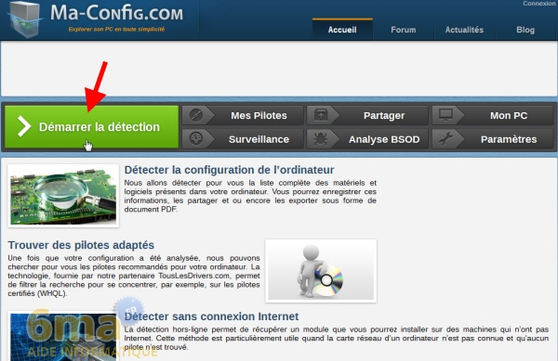

**Pour Internet Explorer :**  
  
Puis, si vous êtes sur **Internet Explorer**, cliquez sur le bouton "**Installation automatique**" :

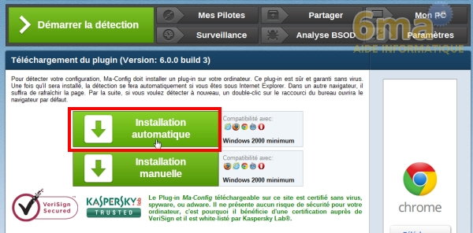

**Internet Explorer** va vous demander si vous souhaitez installer l'ActiveX, puis une fois installé la détection de votre matériel va se lancer immédiatement. Vous pouvez passer à l'étape 2.  
  
**Pour les autres navigateurs (Firefox, Chrome...) :**  
  
Si vous êtes sur **Mozilla Firefox**, **Google Chrome** ou autres, cliquez sur le bouton "**Installation**" :

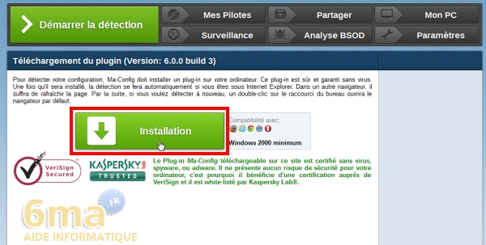

Puis exécutez le fichier d'installation et patientez pendant le téléchargement. Une fois devant la fenêtre ci-dessous, cliquez sur "**Oui**" :

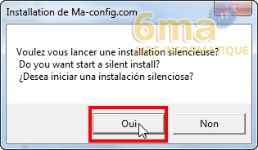

Patientez quelques instants pendant l'installation.

**2. Démarrer la détection**

Suite à l'installation du plugin, un raccourci est apparu sur votre bureau, il vous permet de lancer la détection de votre matériel et de vos pilotes rapidement et quand vous le souhaitez :

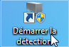

La détection est en cours, veuillez patienter quelques instants :

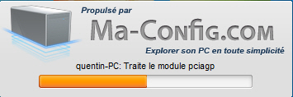

Un résumé de votre configuration matérielle et logicielle (système d'exploitation, processeur, carte mère, mémoire, disques durs, etc...) va donc apparaitre :

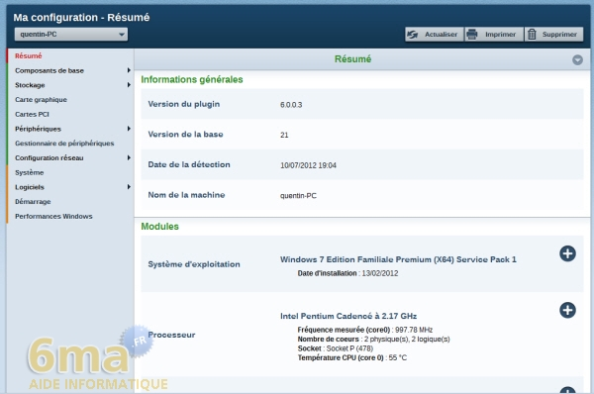

**3. Trouver les pilotes**

Dans le bandeau supérieur, cliquez sur "**Mes Pilotes**" :

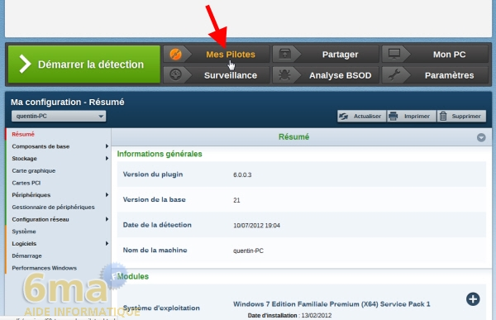

Vous aurez ensuite la liste des mises à jour disponibles pour votre matériel :

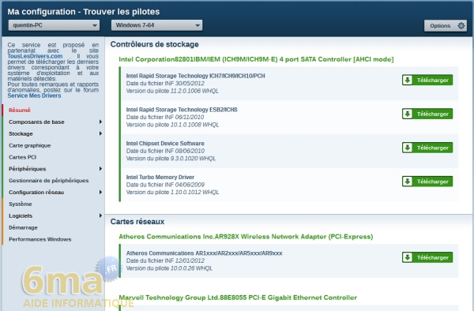

Il suffit maintenant de cliquer sur le bouton "**Télécharger**" en face du ou des composant(s) que vous souhaitez mettre à jour :

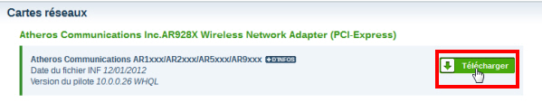

Une nouvelle page sur votre navigateur va s'ouvrir avec tous les détails du pilote. Il ne vous reste plus qu'à cliquer sur l'icône représentant un disque dur pour lancer le téléchargement avec votre navigateur web :

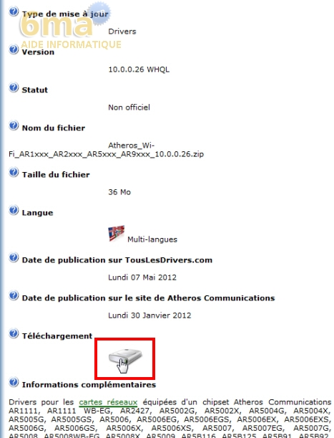

Pour terminer, installez chacun de vos pilotes un par un en suivant les instructions à l'écran.

III. Conclusion du tutorial

Vous savez maintenant comment mettre à jour vos pilotes pour votre ordinateur sous **Windows**, indispensable pour profiter au mieux des performances de votre PC et corriger d'éventuels problèmes que vous pourriez rencontrer.. j'espère que ce tutoriel vous aura servi. Notez que certaines mises à jour de pilotes peuvent ne pas être identifiées par **Ma-config**, dans ce cas il faudra consulter le site du constructeur pour vérifier si une mise à jour existe.  N'hésitez pas à nous consulter sur notre [forum](http://www.forum-aide.com/) si besoin.

# **Comment installer une application Android ?**

## **I. Introduction aux applications Android**

Pour les personnes qui ne connaîtraient pas **Android**, il s'agit d'un système d'exploitation distribué par la société Google, et destiné à être installé sur certains téléphones mobiles (que l'on appelle aussi des smartphones), et d'autres types d'appareils tels que les tablettes. C'est un système qui est en concurrence directe avec iOS, le système d'exploitation qui se trouve sur l'Iphone, ou encore Windows phone, celui de Microsoft.

A quoi sert un **système d'exploitation** ? à faire tourner des applications, que l'on appelle le plus souvent des logiciels sur PC, et plus communément des applications sur les téléphones.

Dans ce tutoriel, nous allons voir comment installer une application sur un téléphone tournant sur Android. Et vous allez voir que c'est simple, tellement simple que ce tutoriel n'intéressera que les personnes vraiment novices sur Android.  
  
  
***\*\*M.à.j : Depuis mars 2012, Android Market est remplacé par Google Play accessible par le Play Store sur votre mobile.***

## **II. Explications**

Pour installer une application ou un jeu sur Android, il faut passer par Android Market, LE catalogue des applications Android.  
Dans l'Android Market, vous pourrez parcourir, rechercher, installer, désinstaller des applications, ou encore lire les commentaires des utilisateurs pour vous faire une opinion avant de les installer.

Appuyez sur l'icône d'Android Market (1) si vous l'avez directement sur votre écran d'accueil, sinon vous la trouverez dans la liste des applications de votre téléphone, en appuyant sur la flèche en bas à gauche (2).

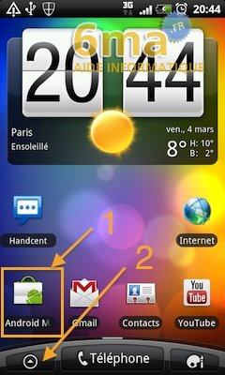

Lorsque vous avez ouvert Android Market, vous pouvez parcourir les applications par le menu "**Applications**", ou faire une recherche en appuyant sur la loupe en haut à droite :

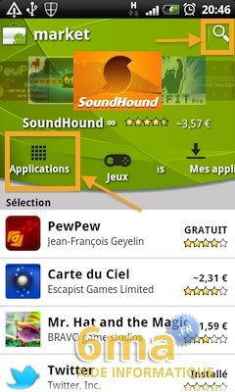

Pour l'exemple, nous allons installer l'application "**google earth**". Nous commençons donc à taper son nom dans le moteur de recherche, puis nous le voyons dans les suggestions automatiques. Nous cliquons donc sur son nom :

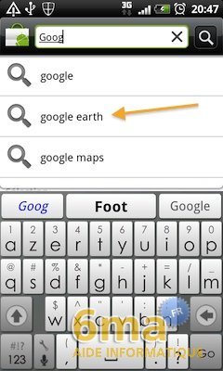

Les résultats de la recherche apparaissent alors à l'écran, il n'y a plus qu'à appuyer sur "**Google Earth**" :

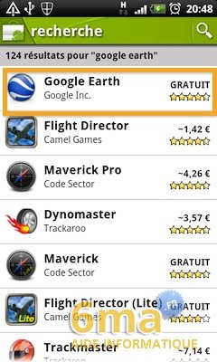

Vous obtiendrez la fiche descriptive de l'application, contenant la description, des captures d'écrans, mais aussi les commentaires des utilisateurs si vous descendez un peu plus bas.

Pour lancer l'installation de l'application, cliquez sur le bouton "**GRATUIT**" :

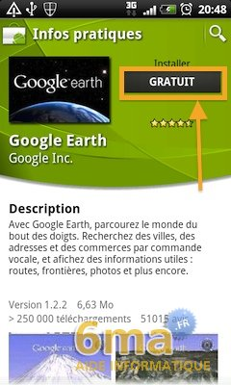

Ensuite vous avez un écran qui vous averti de toutes les fonctionnalités de votre téléphone que cette application utilise : la position GPS, l'accès internet, le stockage, etc.

Ceci est fait pour que vous soyez au courant de ce qu'utilise les applications sur votre téléphone, pour votre sécurité principalement. Certaines personnes ne voudraient pas qu'une application utilise la position GPS de leurs téléphones, ou l'accès internet par exemple, s'ils n'ont pas d'accès internet dans leur forfait.

Cliquez sur le bouton "**OK**" pour poursuivre :

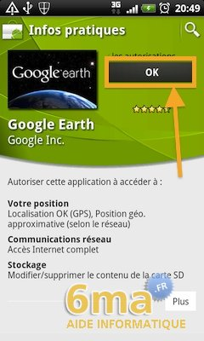

Un message vous informe alors que "**Votre sélection va être téléchargée**". Lorsque l'application sera téléchargée, l'écran va changer pour vous avertir.

Mais si comme moi vous êtes impatient, vous pouvez ouvrir l'écran des notifications en faisant coulisser vers le bas la barre en haut à gauche de votre écran (encadrée en bleu sur la capture ci-dessous) :

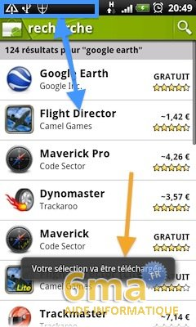

Dans cet écran de notifications, vous verrez la progression de votre téléchargement en temps réel :

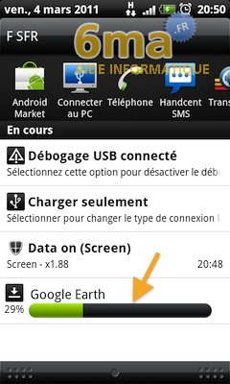

Et vous saurez également lorsque le téléchargement sera terminé.

Vous pourrez alors appuyer directement sur le nom de l'application afin de l'ouvrir :

NB : vous pourrez l'ouvrir ultérieurement via votre menu d'applications (souvenez-vous, la flèche 2 de la 1ère capture de ce tutoriel...).

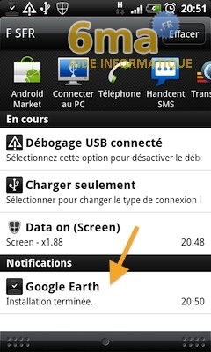

Et voilà, mon application est en train de s'ouvrir, il n'y a plus qu'à en profiter :-)



## **III. Conclusion du tutorial**

Pour conclure, nous venons de voir comment installer une application sur **Android**. Mais cette procédure est la même pour les jeux, qui se trouvent dans le menu Jeux d'Android Market.

Bien entendu, nous avons installer une application gratuite pour cet exemple. Mais si vous avez compris cette procédure, vous n'aurez que quelques étapes en plus pour payer une application, si vous voulez en télécharger une payante.

Dans le prochain tutoriel, nous verrons comment désinstaller une application.

# **DiskDigger : Récupérer des fichiers perdus**

## **I. Introduction à DiskDigger**

Vous avez supprimé malencontreusement vos données ? Ce n'est pas encore perdu, **DiskDigger** peut vous aider à les récupérer, que ce soit sur un disque dur, une carte mémoire, une clé USB..  
De plus, ce logiciel ne nécessite pas d'installation et peut donc être lancé sur n'importe quel ordinateur depuis une clé USB par exemple. Il est gratuit pour un usage personnel mais affiche une fenêtre avec un décompte de 5 secondes avant chaque fichier à récupérer.  
 *Version utilisée : 1.5.0.1200*

Voici le site officiel de l'éditeur :  
<http://diskdigger.org/>

## **II. Explications**

### 1. Lancement de DiskDigger

Après avoir dézippé le fichier téléchargé sur le [site officiel](http://diskdigger.org/diskdigger.zip), il vous suffit de faire un double clic sur le fichier exécutable pour lancer **DiskDigger** :

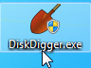

L'application est portable, vous pouvez donc lancer cet exécutable sur n'importe quel PC (**Windows 7**, **Windows Vista**, **Windows XP**, et **Linux**) sans avoir à effectuer d'installation.

### 2. Choix du disque à explorer

Une fois **DiskDigger** ouvert, vous obtenez la liste de vos disques physiques et logiques. Dans l'exemple ci-dessous, j'ai un disque dur avec deux partitions répertoriées dans la partie "**Disques logiques**". Vous pouvez explorer un disque dur, une partition, une carte mémoire, une clé usb etc.. afin de tenter de récupérer vos fichiers effacés par inadvertance.   
  
Pour cela, sélectionnez le disque que vous souhaitez examiner (1) puis cliquez sur le bouton "**Suite**" (2) :

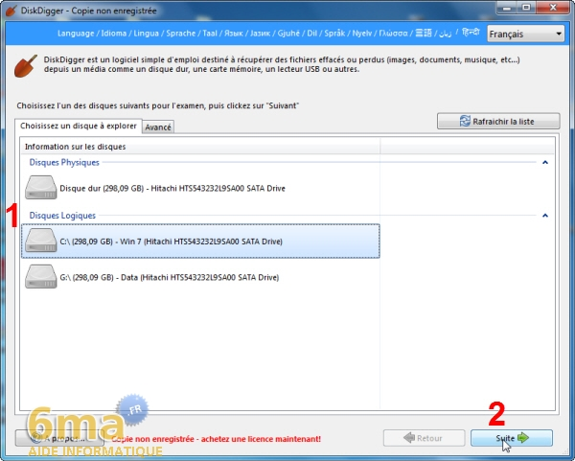

### 3. Récupération de données via le mode Creuser profond

Après avoir choisi le disque à explorer, **DiskDigger** vous propose deux modes de recherche. Dans cette étape, nous allons nous intéresser au premier, c'est à dire "**Creuser profond**". Ce mode examine le système de fichiers pour y chercher les fichiers détruits. C'est le plus rapide.  
  
Une fois le mode "**Creuser profond**" sélectionné (1), cliquez sur le bouton "**Suite**" (2) pour lancer la recherche de fichiers effacés :

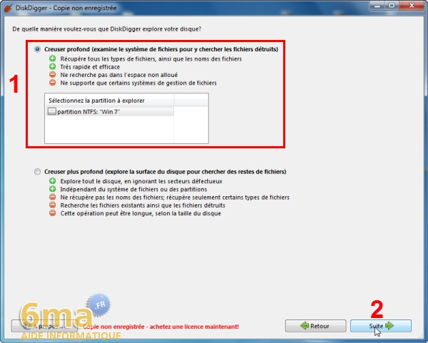

Patientez pendant l'examen du disque, puis à la fin de celui-ci, une fenêtre vous indique le nombre de fichiers trouvés. Cliquez sur "**OK**" :

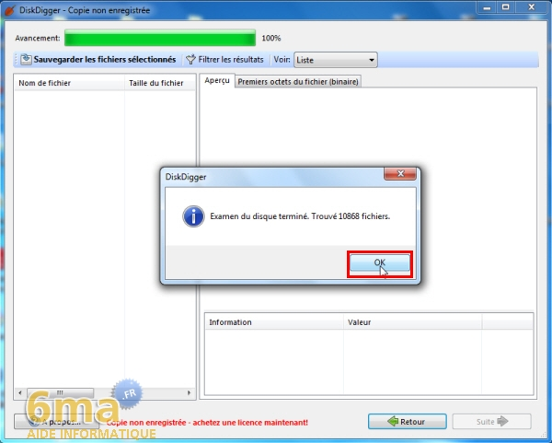

Vous obtenez ensuite, dans le volet de gauche, la liste des fichiers effacés qui ont été détectés par**DiskDigger**. Puis, dans le volet de droite, vous avez un aperçu du fichier sélectionné si celui-ci est disponible (par exemple l'aperçu d'une image) :

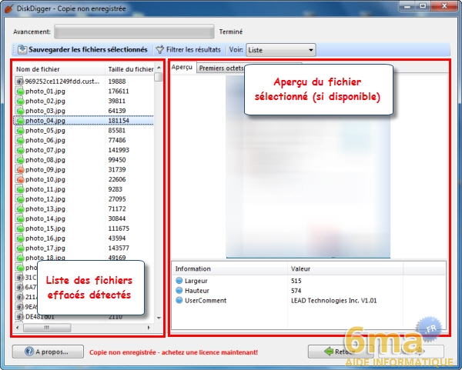

Vous pouvez remarquer des icônes de différentes couleurs pour chacun des fichiers trouvés. Ces couleurs vous donne une indication sur la qualité du fichier :

* **Vert** : Excellent (= de fortes chances que vous puissiez le récupérer)
* **Rouge** : Irrécupérable
* **Gris** : Non identifié

- **Filtrer les résultats**  
  
Vous pouvez filtrer les résultats, ce qui est pratique si un grand nombre de fichiers est présent dans la liste. Pour cela, cliquez sur le bouton correspondant dans la barre supérieure bleue :

DiskDigger : Récupérer des fichiers perdus image 5

Une fenêtre s'ouvre et vous propose trois options de filtrage :

* **Le nom du fichier contient** : Vous pouvez entrer le nom du fichier recherché ou seulement une partie de celui-ci.
* **Path name contains** : Vous pouvez entrer une partie du chemin d'accès où se trouvait le fichier avant effacement (par exemple, s'il se trouvait dans un dossier "Photos" quelque part sur votre disque, entrez "Photos").
* **Taille de fichier minimale / maximale** : Vous pouvez spécifier une taille minimale ou maximale pour le fichier recherché.

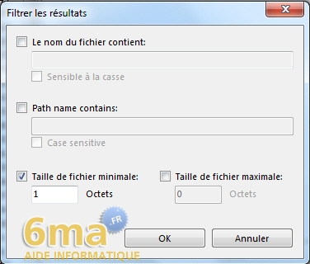

- **Changer le type de vue des résultats :**  
  
Vous pouvez aussi changer le type de vue de la liste des fichiers détectés. Pour cela, cliquez sur le bouton "**Voir:**" dans la barre supérieure bleue :

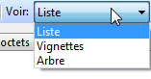

A partir de là, vous pouvez afficher les résultats par liste (ce qui est le cas par défaut), vignettes (pratique notamment pour les images) ou arbre (arborescence).   
  
- **Récupération des fichiers :**  
  
Enfin, une fois que vous avez retrouvé vos fichiers, sélectionnez les (1) (maintenez la touche **Ctrl**enfoncée de votre clavier pour en sélectionner plusieurs d'un coup) puis cliquez sur "**Sauvegarder les fichiers sélectionnés**" (2) :

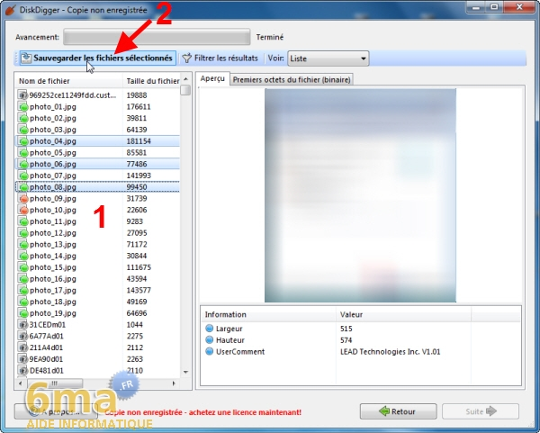

Dans la fenêtre qui s'ouvre, sélectionnez l'emplacement où sauver les fichiers récupérés. Pour de meilleurs résultats, il est fortement conseillé de les sauvegarder sur un disque différent du disque où se trouvaient les fichiers avant d'être effacés :

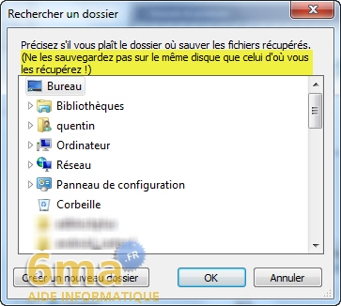

Puis cliquez sur le bouton "**Continuer sans enregistrement**" (à moins que vous ayez acheté une licence pour le produit) :

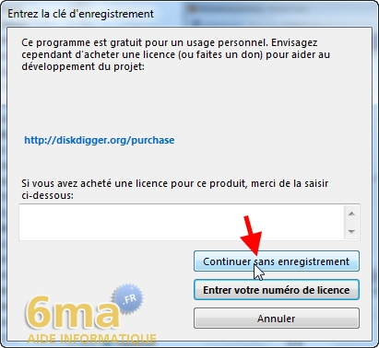

L'inconvénient, si vous n'avez pas de licence, c'est qu'il faudra cliquer sur le bouton "**Continuer sans enregistrement**" pour chaque fichier à récupérer.  
  
Pour terminer, allez dans l'emplacement que vous avez sélectionné pour la récupération et ouvrez le ou les fichier(s) en question pour en vérifier le contenu et la qualité..

### 4. Récupération de données via le mode Creuser plus profond

Nous allons maintenant traiter du deuxième mode de recherche, "**Creuser plus profond**". Ce mode explore la surface du disque (secteur par secteur) pour chercher des restes de fichiers. Il est à utiliser si le mode précédent n'a pas pu récupérer vos fichiers. Attention, celui-ci peut être très lent selon la taille du disque à examiner.  
  
Une fois le mode "**Creuser plus profond**" sélectionné (1), cliquez sur le bouton "**Suite**" (2) pour lancer la recherche de fichiers effacés :

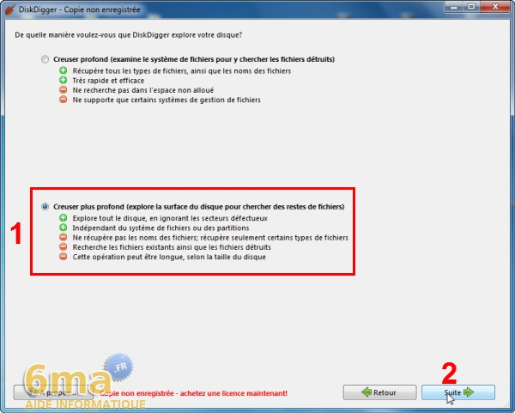

Dans la fenêtre suivante, vous avez la possibilité de sélectionner (1) uniquement certains types de fichiers, selon ce que vous souhaitez récupérer comme données. Puis cliquez sur "**Suite**" (2) pour lancer la recherche de fichiers effacés :

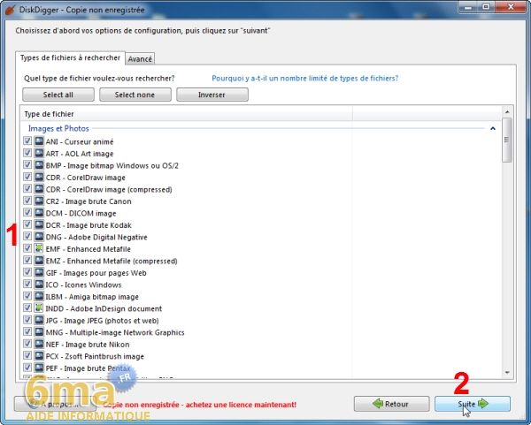

Patientez pendant l'examen du disque, puis à la fin de celui-ci, une fenêtre vous indique le nombre de fichiers trouvés. Cliquez sur "**OK**" :  
  
*Note : Dans ce mode, vous avez la possibilité de prévisualiser les fichiers détectés en temps réel et même de les sauvegarder (voir plus bas) avant que le scan complet soit terminé.*

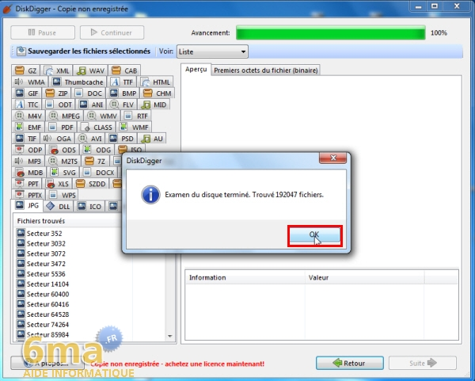

Vous obtenez ensuite, dans le volet de gauche, la liste des fichiers effacés (classés par type) qui ont été détectés par **DiskDigger**. Puis, dans le volet de droite, vous avez un aperçu du fichier sélectionné si celui-ci est disponible (par exemple l'aperçu d'une image) :



Dans ce mode, vous constatez que le nom des fichiers n'est pas disponible, c'est un peu l'inconvénient. Ils se trouvent alors tous sous la forme "Secteur ...", classés par type de fichiers dans chaque colonne.  
  
  
- **Changer le type de vue des résultats :**  
  
Vous pouvez tout de même changer le type de vue de la liste des fichiers détectés, ce qui peut notamment vous aider à retrouver plus rapidement des images. Pour cela, cliquez sur le bouton "**Voir:**" dans la barre supérieure bleue :

DiskDigger : Récupérer des fichiers perdus image 15

A partir de là, vous pouvez soit afficher les résultats par liste (ce qui est le cas par défaut), ou par vignettes.  
  
- **Récupération des fichiers :**  
  
Enfin, une fois que vous avez retrouvé vos fichiers, sélectionnez les (1) (maintenez la touche **Ctrl**enfoncée de votre clavier pour en sélectionner plusieurs d'un coup) puis cliquez sur "**Sauvegarder les fichiers sélectionnés**" (2) :

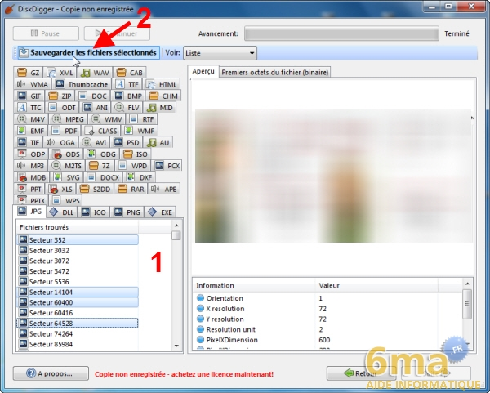

Dans la fenêtre qui s'ouvre, sélectionnez l'emplacement où sauver les fichiers récupérés. Pour de meilleurs résultats, il est fortement conseillé de les sauvegarder sur un disque différent du disque où se trouvaient les fichiers avant d'être effacés :



Puis cliquez sur le bouton "**Continuer sans enregistrement**" (à moins que vous ayez acheté une licence pour le produit) :



L'inconvénient, si vous n'avez pas de licence, c'est qu'il faudra cliquer sur le bouton "**Continuer sans enregistrement**" pour chaque fichier à récupérer.  
  
Pour terminer, allez dans l'emplacement que vous avez sélectionné pour la récupération et ouvrez le ou les fichier(s) en question pour en vérifier le contenu et la qualité..

## **III. Conclusion du tutorial**

**DiskDigger** est un programme plutôt performant en matière de récupération de données. De plus, sa portabilité et son interface simple, font de lui un logiciel agréable à utiliser. J'espère donc que ce tutoriel vous aura servi malgré le fait que, soulignons le, **DiskDigger**et tout autre logiciel similaire, ne font pas toujours des merveilles dans la récupération de données..